“Se mettre dans la peau d’un réfugié »
- Objectif : démontrer une compréhension de la situation des exilés et des réfugiés en s’imaginant des situations semblables.

- Développement (par groupes de 2-3 élèves).
  - Phase 1 : se plonger dans le sujet. Recherches par groupes de 2-3 élèves dans les sites proposés ou, en général, dans la toile.
  - Phase 2 : télécharger la jeu vidéo « envers et contre tout » pour «devenir un réfugié ».
  - Phase 3 : étude d’un cas. Choisir un réfugié réel et raconter son histoire en première personne. À partir de plusieurs images réelles raconter son histoire dans un enregistrement audio.
  - Phase 4 : mise en commun des expériences.

- Point de départ : définir un réfugié .
La Convention de Genève du 28 juillet 1951 définit le réfugié comme étant la personne qui craint "avec raison d’être persécutée du fait de sa race, de sa religion, de sa nationalité, de son appartenance à un certain groupe social ou de ses opinions politiques" en cas de retour dans son pays.
- Mots clé :
  - Asile.
  - Réfugié.
- L’histoire et la géographie au service de notre tâche : les réfugiés dans le monde.
En 2010, il y avait dans le monde plus de 15,4 millions de réfugiés dont près de 5 millions de réfugiés palestiniens. Les Afghans (2,9 millions) et les Irakiens (1,8 million) forment les groupes de réfugiés les plus nombreux. Cette chiffre a évidemment augmenté dans les derniers années, surtout à partir de la crise syrienne.
- L’histoire de l’immigration, notamment des réfugiés sur le site du musée de l’Histoire de l’immigration :

  - Le film deux siècles de l’histoire de l’immigration : http://www.histoire-immigration.fr/histoire-de-l-immigration/le-film
  - Un exemple qui nous touche : La « retirada » ou l’exil républicain espagnol d’après-guerre.
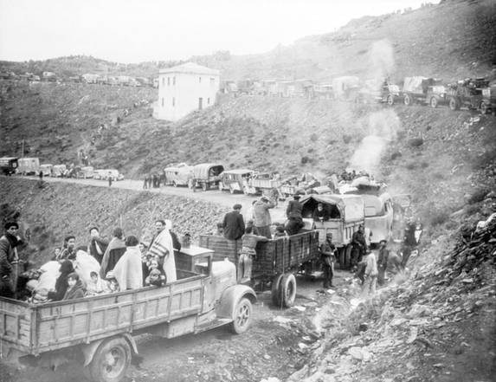
http://www.histoire-immigration.fr/des-dossiers-thematiques-sur-l-histoire-de-l-immigration/la-retirada-ou-l-exil-republicain-espagnol-d-apres-guerre
- Le 50e anniversaire de l’insurrection hongroise de 1956 et ses réfugiés : la vie des réfugiés hongrois sur le site de L’Agence des Nations Unies pour les réfugiés.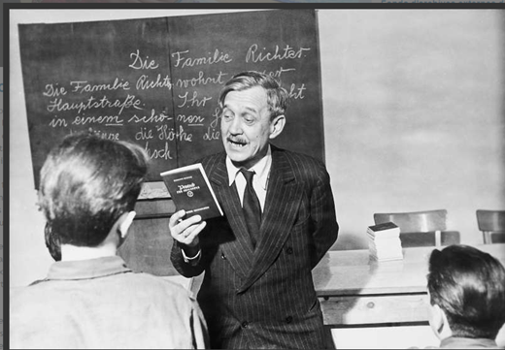
http://www.unhcr.fr/

- L’histoire des réfugiés en images sur le site d’UNCHR.
  - En Europe les réfugiés avaient fui les retentissements de la Seconde Guerre mondiale.
  - Au cours des années 50, les crises de réfugiés s'étendent à l'Afrique puis à l'Asie, avant de revenir vers l'Europe et de prendre l'ampleur d'un problème mondial qui culmina dans la dernière décennie du XXème siècle avec les guerres des Balkans et de nombreux conflits sur tous les continents.
  - http://www.unhcr.fr/pictorial/photo01.html

- Jeu en ligne : « envers et contre tout ». Pour entrer dans la peau d’un réfugié.
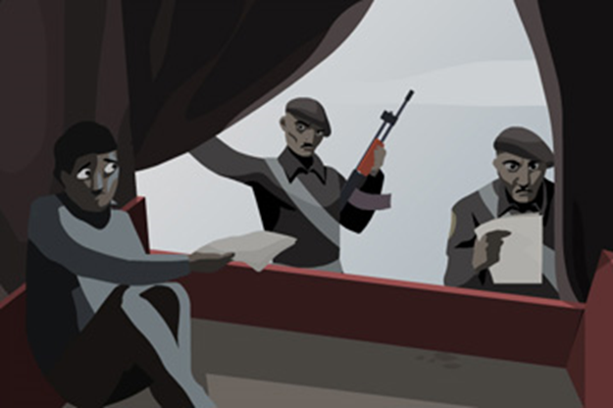

- Travailler sur le site de l’IOM (Organisation Internationale pour la Migration) :
http://www.iomfrance.org/

